COMUNICATO STAMPA
CORONAVIRUS: NELL’ULTIMA SETTIMANA FRENA LA DISCESA DEI NUOVI CASI (-20,6%) CON TAMPONI GIÙ DEL 19,6%.
RIDUZIONE STABILE PER RICOVERI IN AREA MEDICA (-16,2%) E IN TERAPIA INTENSIVA (-19,9%), E PER I DECESSI (-15,8%).
NEGLI ULTIMI 7 GIORNI SOLO 59 MILA NUOVI VACCINATI: SI CONFERMA IL CROLLO NEGLI OVER 50 (-44%) E NELLA FASCIA 5-11 (-57,1%).
QUARTA DOSE: SÌ PER LE PERSONE IMMUNODEPRESSE, MA OGGI NON CI SONO EVIDENZE SCIENTIFICHE PER RACCOMANDARLA, O MENO,
NELLA POPOLAZIONE GENERALE.
IL MONITORAGGIO DELLA FONDAZIONE GIMBE RILEVA, NELLA SETTIMANA 16-22 FEBBRAIO, UNA RIDUZIONE DEI NUOVI CASI (-90 MILA). INCIDENZA SUPERIORE AI 500 CASI PER 100.000 ABITANTI IN 72 PROVINCE. CALANO I RICOVERI IN TERAPIA INTENSIVA (-223), IN AREA MEDICA (-2.526) E I DECESSI (-15,8%). L’85,4% DELLA POPOLAZIONE HA RICEVUTO ALMENO UNA DOSE DI VACCINO E L’83% HA COMPLETATO IL CICLO VACCINALE. 4,9 MILIONI LE PERSONE SENZA NEMMENO UNA DOSE VACCINABILI SUBITO E 2,17 MILIONI DI GUARITI PROTETTI SOLO TEMPORANEAMENTE. TASSO DI COPERTURA TERZE DOSI ALL’84,9% CON NETTE DIFFERENZE REGIONALI. L’EFFICACIA DI TRE DOSI DI VACCINO NEI CONFRONTI DELLA MALATTIA SEVERA RIMANE ELEVATA: PER UN NUOVO RICHIAMO PER LA POPOLAZIONE GENERALE NECESSARIE ULTERIORI EVIDENZE SCIENTIFICHE OLTRE CHE L’AUTORIZZAZIONE DELLE AUTORITÀ REGOLATORIE. MONITO GIMBE: NO ALL’ABOLIZIONE DI MASCHERINE AL CHIUSO E ISOLAMENTO DEI POSITIVI.
24 febbraio 2022 - Fondazione GIMBE, Bologna
Il monitoraggio indipendente della Fondazione GIMBE rileva nella settimana 16-22 febbraio 2022, rispetto alla precedente, una diminuzione di nuovi casi (349.122 vs 439.707) (figura 1) e decessi (1.828 vs 2.172) (figura 2). In calo anche i casi attualmente positivi (1.291.793 vs 1.550.410), le persone in isolamento domiciliare (1.277.821 vs 1.533.689), i ricoveri con sintomi (13.076 vs 15.602) e le terapie intensive (896 vs 1.119) (figura 3). In dettaglio, rispetto alla settimana precedente, si registrano le seguenti variazioni:
- Decessi: 1.828 (-15,8%), di cui 101 riferiti a periodi precedenti
- Terapia intensiva: -223 (-19,9%)
- Ricoverati con sintomi: -2.526 (-16,2%)
- Isolamento domiciliare: -255.868 (-16,7%)
- Nuovi casi: 349.122 (-20,6%)
- Casi attualmente positivi: -258.617 (-16,7%)
Nuovi casi. «Da quattro settimane – dichiara Nino Cartabellotta, Presidente della Fondazione GIMBE – i nuovi casi settimanali sono in calo: sono circa 350 mila con una riduzione del 20,6% rispetto alla settimana precedente e una media mobile a 7 giorni che scende da 59.701 casi del 16 febbraio a 49.875 il 22 febbraio (-16,5%) (figura 4). Tale riduzione è imputabile sia alla ridotta circolazione virale che al calo dei tamponi, il cui tasso di positività si mantiene sostanzialmente stabile».
Nella settimana 16-22 febbraio in tutte le Regioni si rileva una riduzione percentuale dei nuovi casi: dal -0,5% della Calabria al -35,9% del Friuli-Venezia Giulia (tabella 1). Sono 72 le Province che superano i 500 casi per 100.000 abitanti, tra cui 5 con incidenza superiore ai 1.000 casi per 100.000 abitanti: Oristano (1.965), Reggio di Calabria (1.216), Siracusa (1.215), Fermo (1.022) e Vibo Valentia (1.006) (tabella 2).
Testing. Si registra un ulteriore calo dei tamponi totali (-19,6%): da 4.108.946 della settimana 9-15 febbraio a 3.303.720 della settimana 16-22 febbraio 2022. In particolare i tamponi rapidi si sono ridotti del 19,2% (-590.759) e quelli molecolari del 20,8% (-214.467) (figura 5). La media mobile a 7 giorni del tasso di positività dei tamponi molecolari passa dal 12,6% all’11%, mentre per gli antigenici rapidi fa registrare un lieve aumento (dal 10,1% al 10,4%) (figura 6).
Ospedalizzazioni. «Stabile la riduzione percentuale della pressione sugli ospedali – afferma Renata Gili, responsabile Ricerca sui Servizi Sanitari della Fondazione GIMBE – dove i posti letto occupati da pazienti COVID diminuiscono sia in area medica (-16,2%) che in terapia intensiva (-19,9%)». In particolare, in area critica si passa dal picco di 1.717 del 17 gennaio a 896 del 22 febbraio; in area medica dal picco di 19.913 del 31 gennaio a 13.076 del 22 febbraio (figura 7). Al 22 febbraio il tasso nazionale di occupazione da parte di pazienti COVID è del 20% in area medica e del 9,3% in area critica. Ad eccezione di Lombardia, Provincia Autonoma di Trento e Veneto, tutte le Regioni superano la soglia del 15% in area medica; 10 Regioni vanno oltre la soglia del 10% in area critica (figura 8). «Si conferma un’ulteriore riduzione degli ingressi giornalieri in terapia intensiva – puntualizza Marco Mosti, Direttore Operativo della Fondazione GIMBE – la cui media mobile a 7 giorni scende a 66 ingressi/die rispetto agli 80 della settimana precedente» (figura 9).
Decessi. Diminuiscono ancora i decessi: 1.828 negli ultimi 7 giorni (di cui 101 riferiti a periodi precedenti), con una media di 261 al giorno, rispetto ai 310 della settimana precedente.
Vaccini: somministrazioni. Al 23 febbraio (aggiornamento ore 06.17) l’85,4% della popolazione (n. 50.597.317) ha ricevuto almeno una dose di vaccino (+58.409 rispetto alla settimana precedente) e l’83% (n. 49.167.918) ha completato il ciclo vaccinale (+318.419 rispetto alla settimana precedente) (figura 10). In calo nell’ultima settimana il numero di somministrazioni (n. 972.111), con una media mobile a 7 giorni di 138.873 somministrazioni/die: crollano del 34,2% le terze dosi (n. 626.991) e del 46,8% i nuovi vaccinati (n. 59.033) (figura 11).
Vaccini: coperture. Le coperture con almeno una dose di vaccino sono molto variabili nelle diverse fasce d’età (dal 99,3% della fascia over 80 al 36,6% della fascia 5-11); così come per i richiami, che negli over 80 hanno raggiunto l’87,9%, nella fascia 70-79 l’86,6% e in quella 60-69 anni l’82,9% (figura 12).
Vaccini: nuovi vaccinati. Nella settimana 16-22 febbraio si registra un ulteriore calo dei nuovi vaccinati: 59.033 rispetto ai 111.002 della settimana precedente (-46,8%) (figura 13). Di questi il 33,2% è rappresentato dalla fascia 5-11: 19.628, in netta flessione rispetto alla settimana precedente (-57,1%). Nonostante l’obbligo vaccinale e l’entrata in vigore dell’obbligo di green pass rafforzato sui luoghi di lavoro, tra gli over 50 il numero di nuovi vaccinati scende ulteriormente, attestandosi a quota 15.255 (-44% rispetto alla settimana precedente) (figura 14). In continuo calo anche le fasce 12-19 e 20-49 (figura 15).
Vaccini: persone non vaccinate. Al 22 febbraio sono 7,07 milioni le persone che non hanno ricevuto nemmeno una dose di vaccino, di cui 2,17 milioni guarite da COVID-19 da meno di 180 giorni e pertanto temporaneamente protette (figura 16). In altri termini, le persone attualmente vaccinabili sono circa 4,9 milioni, un dato che tuttavia non tiene conto delle esenzioni di cui non si conosce il numero esatto.
Vaccini: fascia 5-11 anni. Al 23 febbraio (aggiornamento ore 06.17) nella fascia 5-11 anni sono state somministrate 2.237.469 dosi (figura 17): 1.345.960 hanno ricevuto almeno 1 dose di vaccino (di cui 1.056.205 hanno completato il ciclo vaccinale), con un tasso di copertura nazionale del 36,6% e nette differenze regionali: dal 19,8% della Provincia Autonoma di Bolzano al 53,1% della Puglia (figura 18).
Vaccini: terza dose. Al 23 febbraio (aggiornamento ore 06.17) sono state somministrate 37.077.283 terze dosi con una media mobile a 7 giorni di 89.570 somministrazioni al giorno (figura 19). In base alla platea ufficiale (n. 43.680.268), aggiornata all’11 febbraio, il tasso di copertura nazionale per le terze dosi è dell’84,9% con nette differenze regionali: dal 79,5% della Sicilia al 90,6% della Valle D'Aosta (figura 20).
Vaccini: quarta dose. Con la Circolare del 20 febbraio 2022 il Ministero della Salute - congiuntamente al Consiglio Superiore di Sanità, all’Agenzia Italiana del Farmaco e all’Istituto Superiore di Sanità - raccomanda la quarta dose nelle persone immunodepresse che hanno completato il ciclo primario di tre dosi. Si tratta di una dose con funzione di booster, somministrata ad un intervallo di almeno 120 giorni dalla terza dose (cd. dose addizionale). Per quanto riguarda la popolazione generale, invece, già il 18 gennaio la European Medicines Agency (EMA) aveva chiarito che, al momento, non ci sono sufficienti evidenze scientifiche per raccomandare, o meno, la quarta dose di vaccino. Qualora i dati dimostrassero la necessità di un richiamo annuale, è verosimile che la priorità sarà data alle persone anziane e fragili, sia perché più esposte al rischio di malattia severa, sia perché sono state le prime a ricevere la dose booster. Gli ultimi dati del Centers for Disease Control and Prevention e della UK Health Security Agency confermano la posizione dell’EMA: l’efficacia di tre dosi di vaccino nei confronti della malattia severa, nonostante un lento declino, rimane elevata (75% circa dopo 3-4 mesi). In ogni caso, al di là delle evidenze scientifiche, un ulteriore richiamo per la popolazione generale o per specifiche categorie a rischio, dovrà comunque essere preventivamente autorizzato dalle autorità regolatorie.
Vaccini: efficacia. I dati dell’Istituto Superiore di Sanità dimostrano la riduzione dell’efficacia vaccinale a partire da 3 mesi dal completamento del ciclo primario e la sua risalita dopo la somministrazione del richiamo. In particolare:
- l’efficacia sulla diagnosi scende progressivamente dal 63,3% per i vaccinati con due dosi entro 90 giorni al 42,4% per i vaccinati da più di 120 giorni, per poi risalire al 64,3% dopo il richiamo;
- l’efficacia sulla malattia severa scende progressivamente dall’86,8% per i vaccinati con due dosi entro 90 giorni all’82,9% per i vaccinati da più di 120 giorni, per poi risalire al 93,4% dopo il richiamo.
Complessivamente nelle persone vaccinate con ciclo completo (più eventuale dose di richiamo), rispetto a quelle non vaccinate, nelle varie fasce d’età si riduce l’incidenza di diagnosi (del 53,3-75,1%), ma soprattutto di malattia grave (del 71,3-88% per ricoveri ordinari; dell’80,7-92,9% per le terapie intensive) e decesso (dell’80,8-91,3%) (figura 21).
«La quarta ondata – conclude Cartabellotta – è in piena fase discendente, con evidente riduzione della pressione ospedaliera e dei decessi. Tuttavia, 50 mila nuovi casi al giorno, tasso di positività dei tamponi al 10% e quasi 1,3 milioni di casi attualmente positivi dimostrano che la circolazione del virus è ancora piuttosto elevata. In altri termini, se i dati consentono di guardare avanti con ragionevole ottimismo, non è accettabile “approfittare” della fine dello stato di emergenza per confondere le carte in tavola: discesa della quarta ondata non significa circolazione endemica del virus né, tantomeno, fine della pandemia. Tali accezioni, infatti, rappresentano distorsioni della realtà che disorientano la popolazione e rischiano di legittimare decisioni azzardate. Indipendentemente dal termine dello stato di emergenza, al momento è impossibile abolire misure di sanità pubblica come mascherine al chiuso e isolamento dei positivi, indispensabili per consentire la completa riapertura di tutte le attività. Infine lo sguardo deve essere sin da ora rivolto al prossimo autunno-inverno: se è ragionevolmente certa una tregua nei prossimi mesi, questo tempo prezioso deve essere sfruttato al meglio per un’adeguata programmazione. Perché con il nuovo inverno il risveglio dal “sogno collettivo” potrebbe essere molto brusco».
Il monitoraggio GIMBE dell'epidemia COVID-19 è disponibile a: https://coronavirus.gimbe.org

CONTATTI
Fondazione GIMBE
Via Amendola 2 - 40121 Bologna
Tel. 051 5883920 - Fax 051 4075774
E-mail: ufficio.stampa@gimbe.org

Figura 1
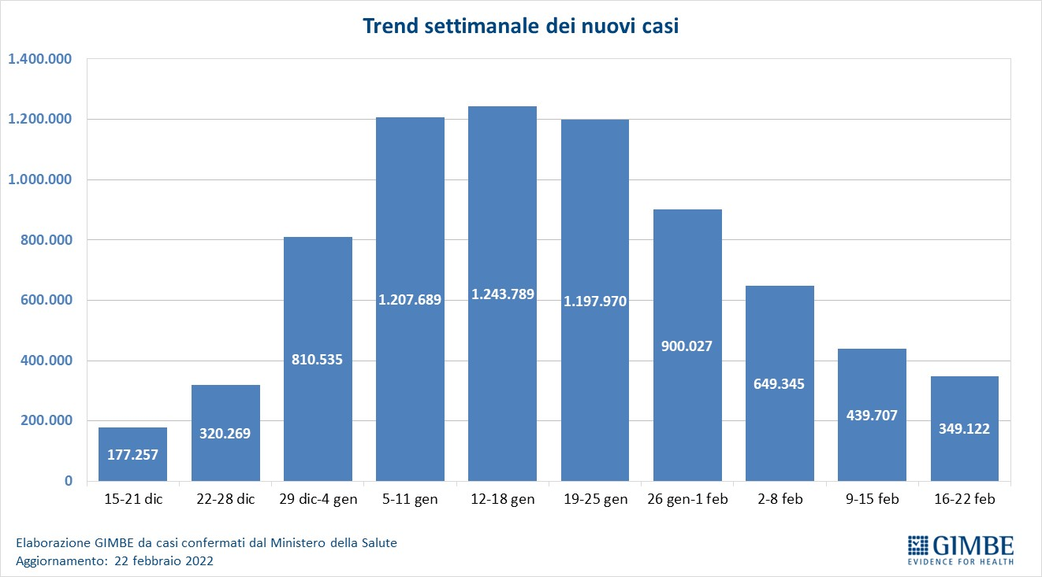

Figura 2
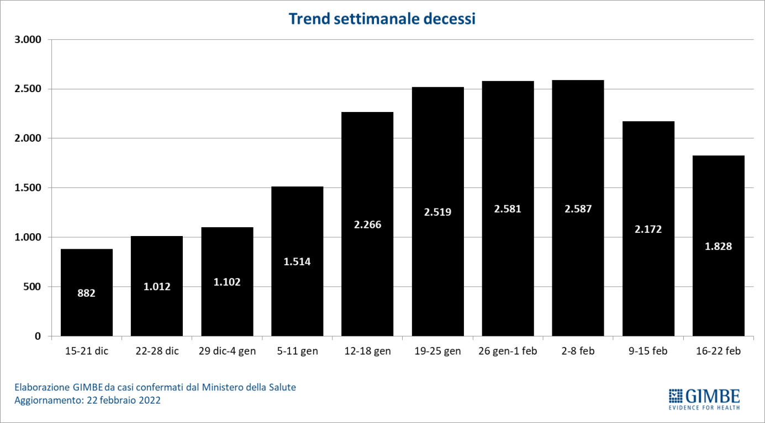

Figura 3
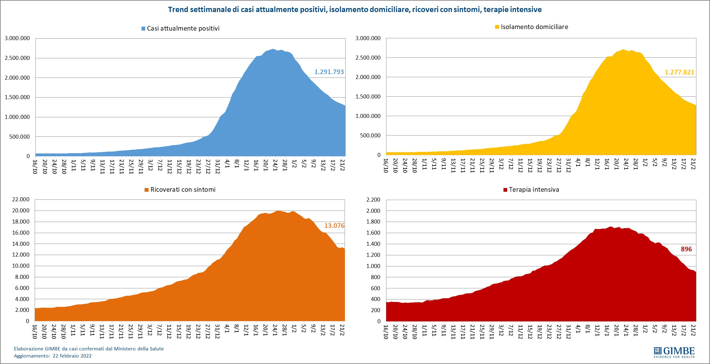

Figura 4
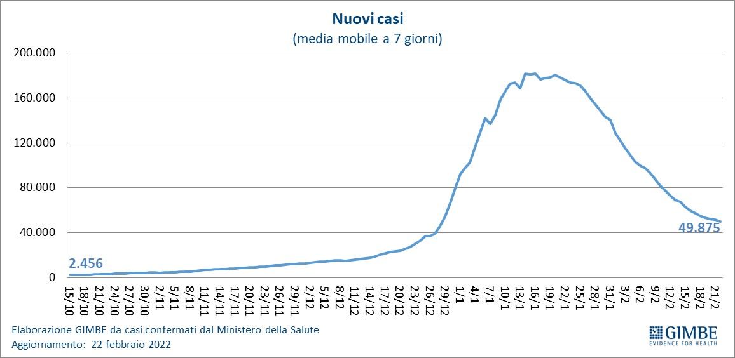

Figura 5
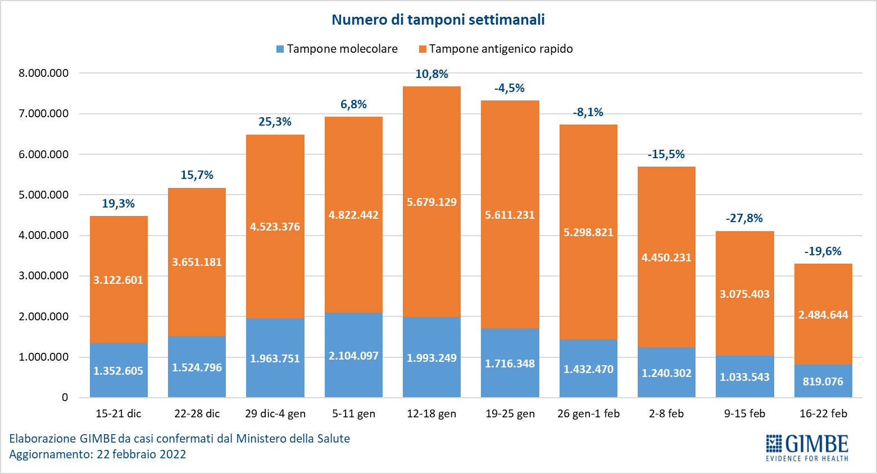

Figura 6
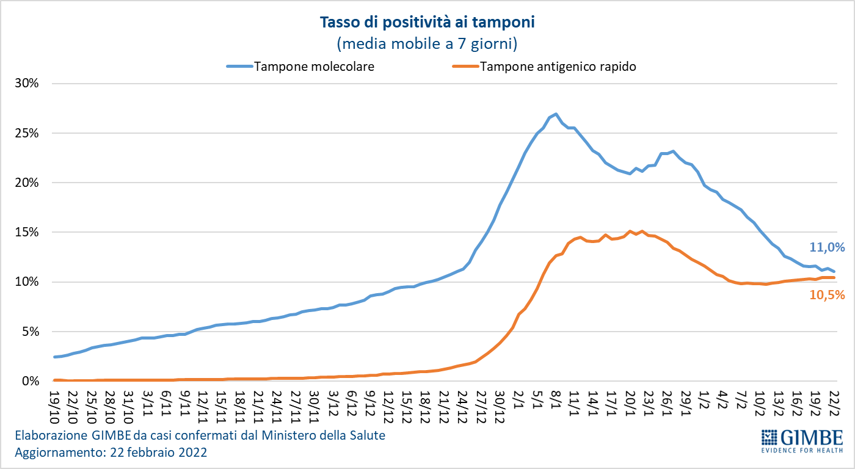

Figura 7
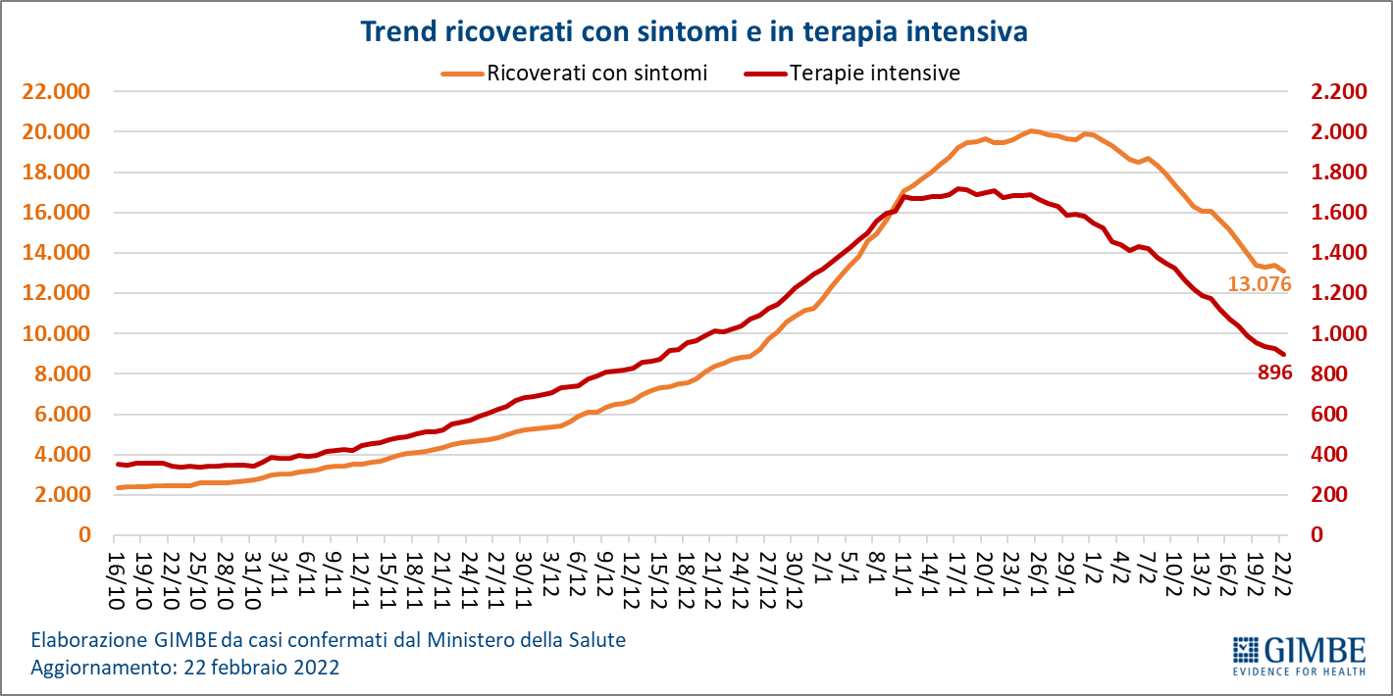
Figura 8
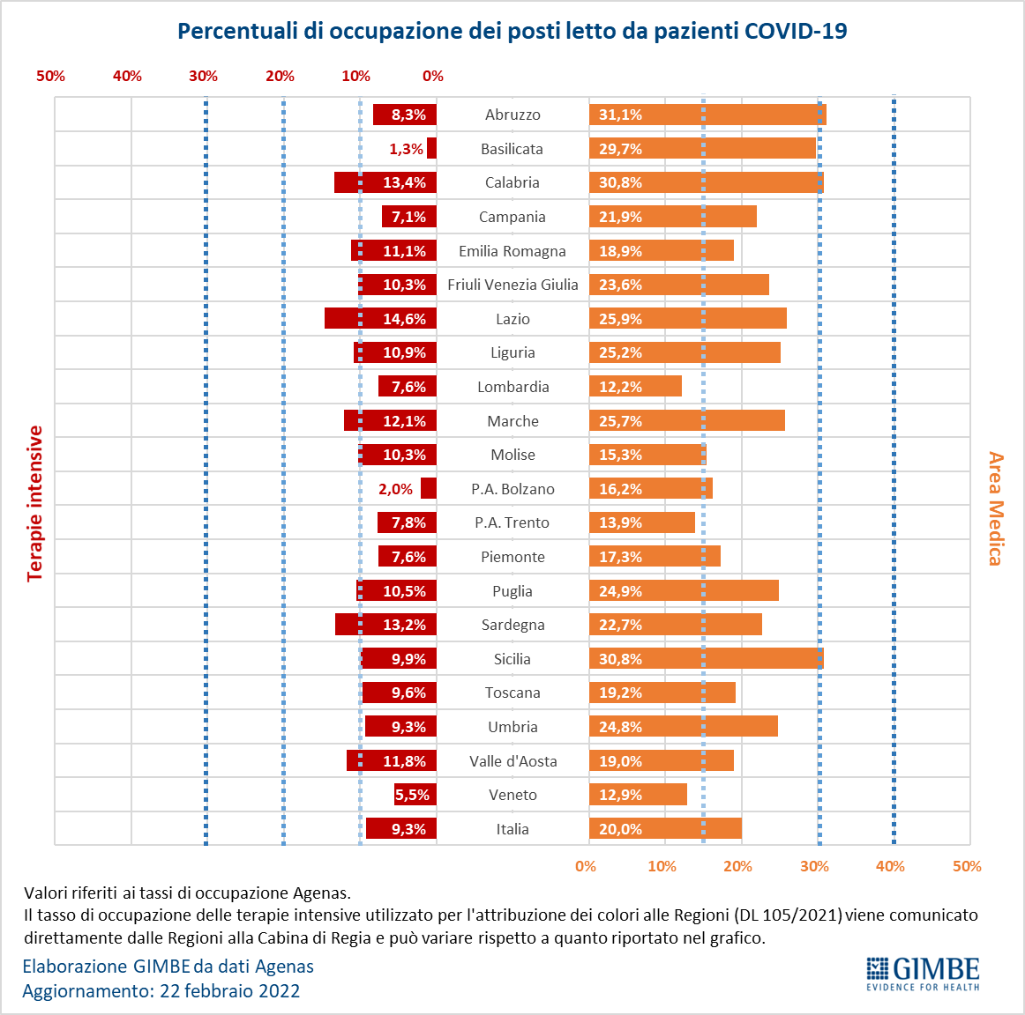

Figura 9
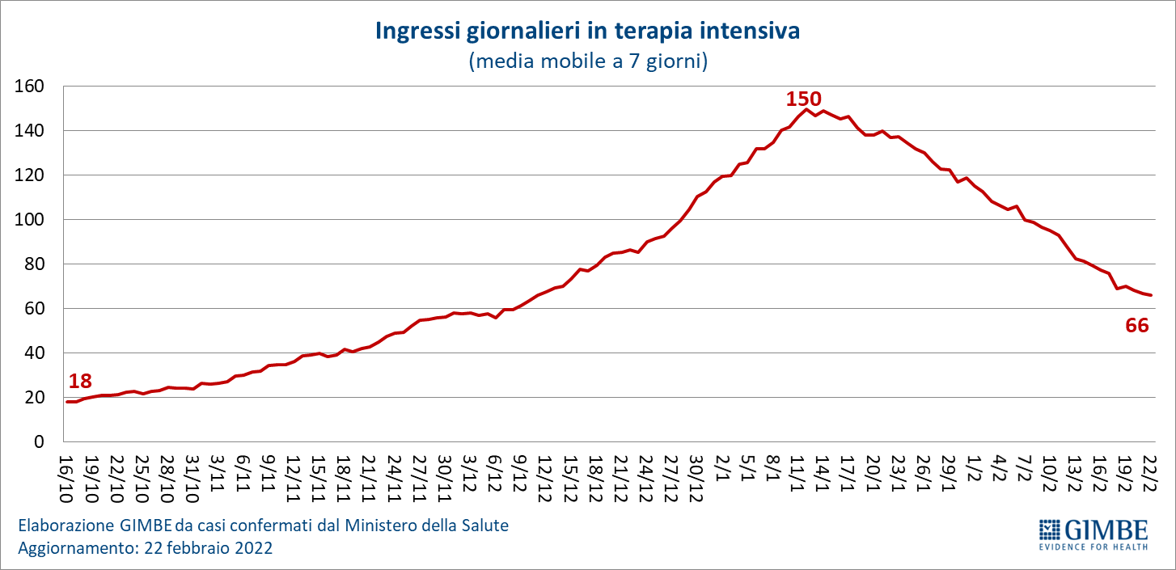
Figura 10
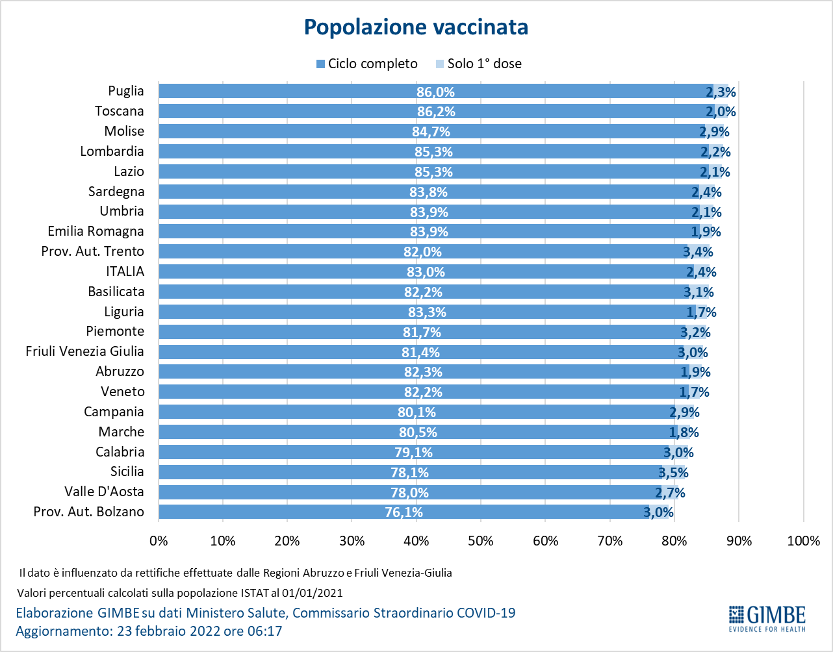

Figura 11
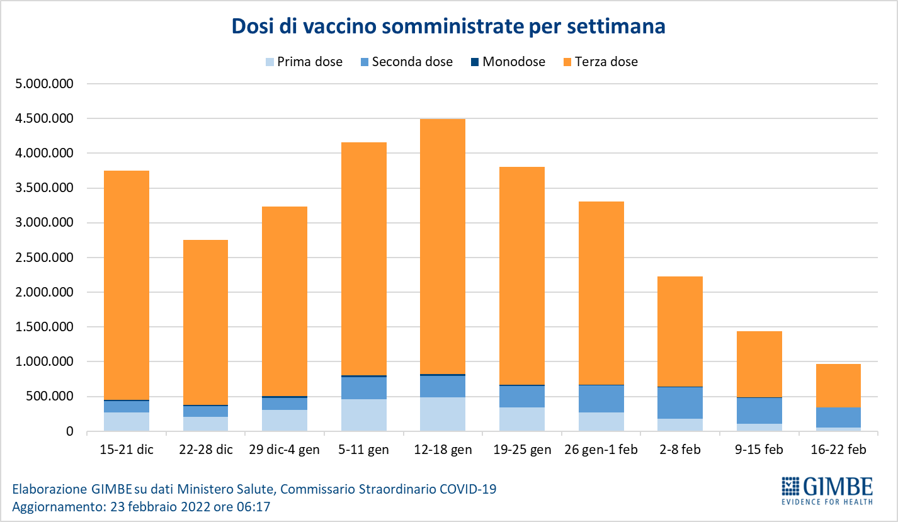

Figura 12
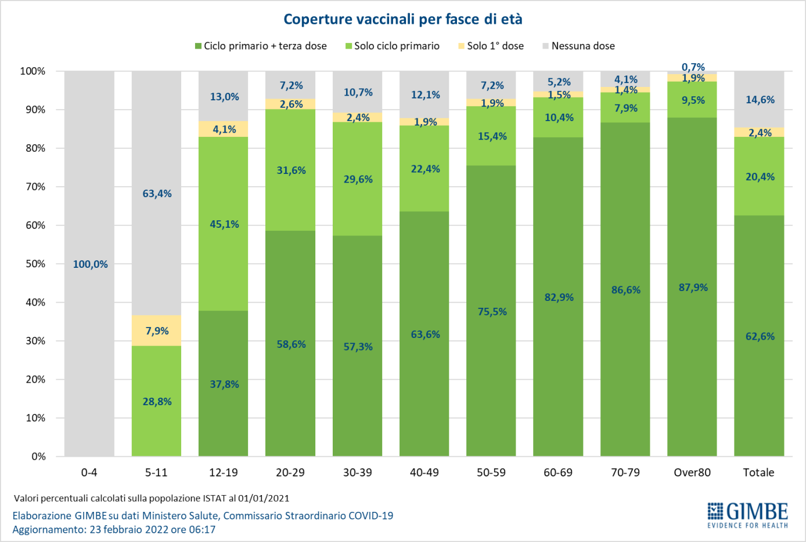

Figura 13
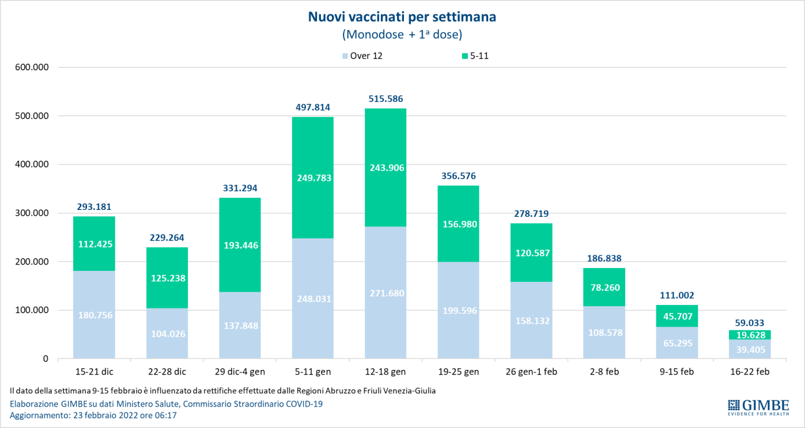

Figura 14
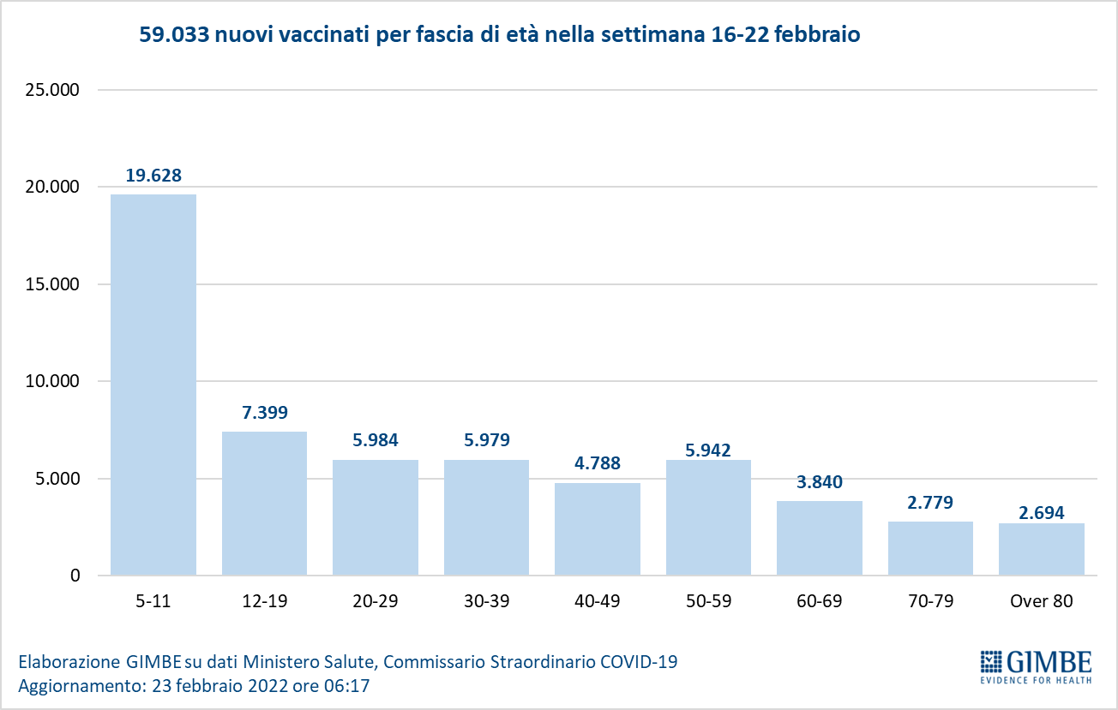

Figura 15
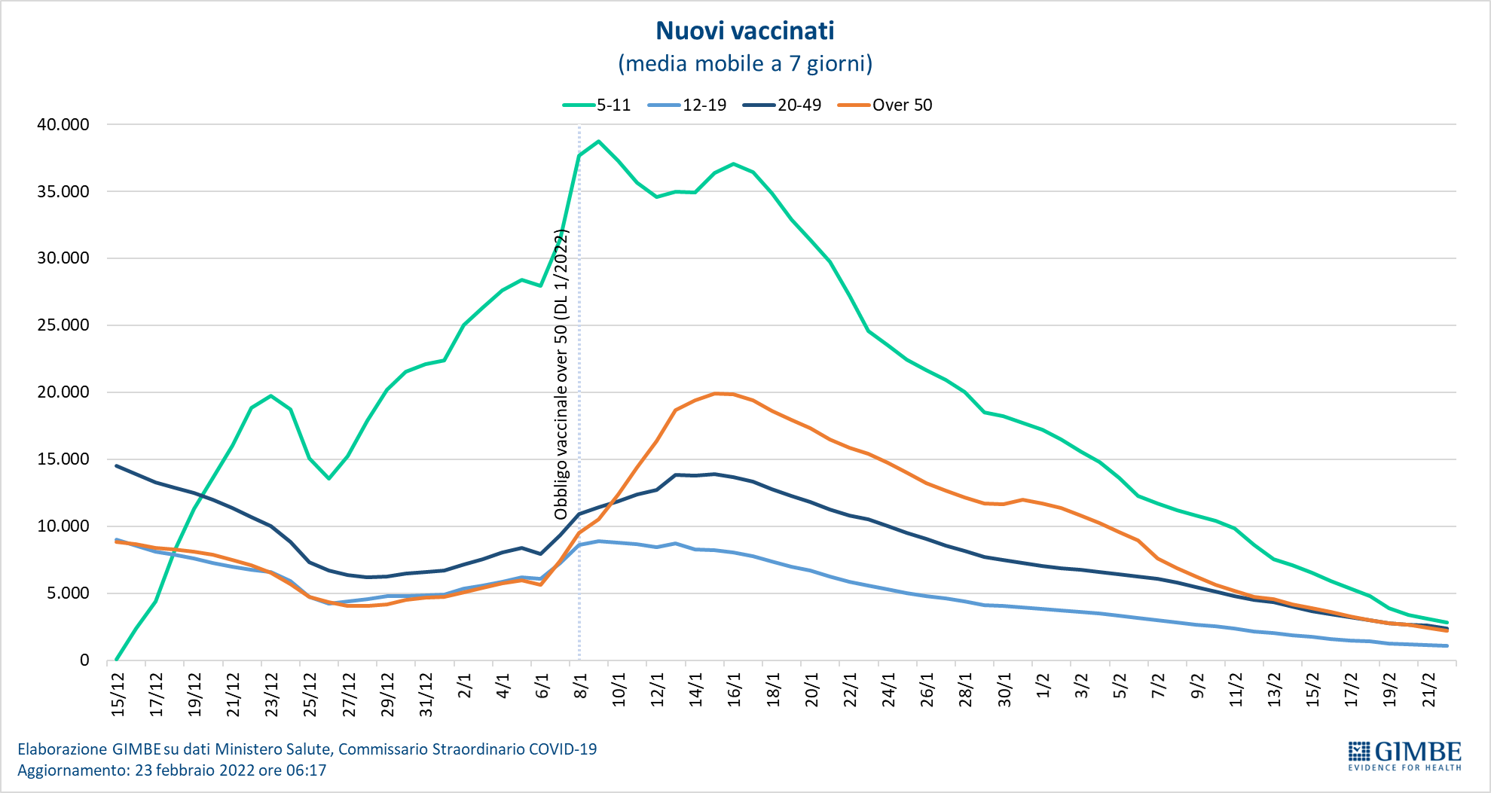

Figura 16
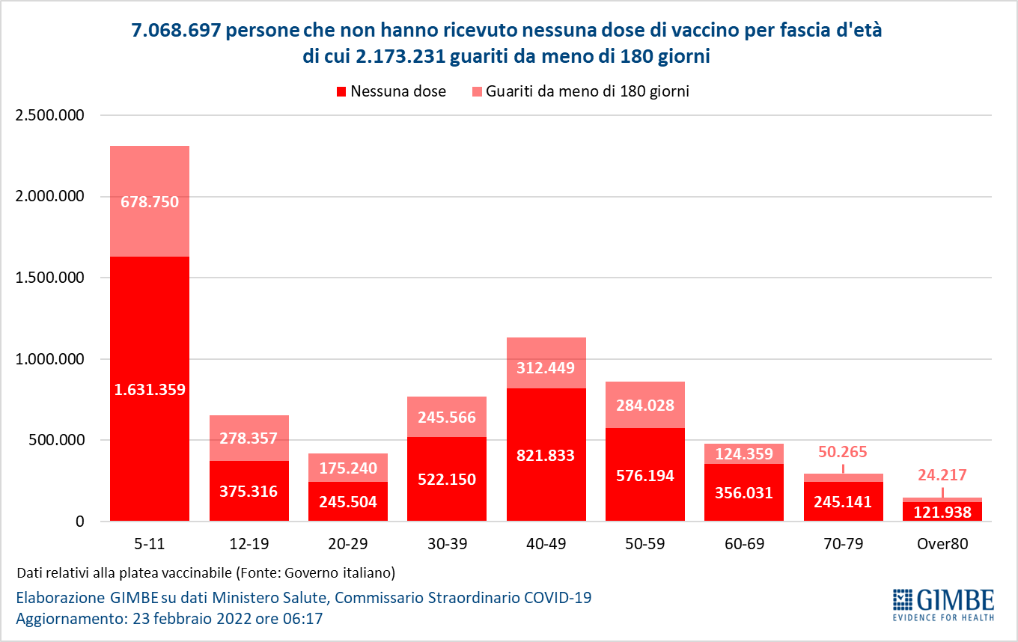

Figura 17
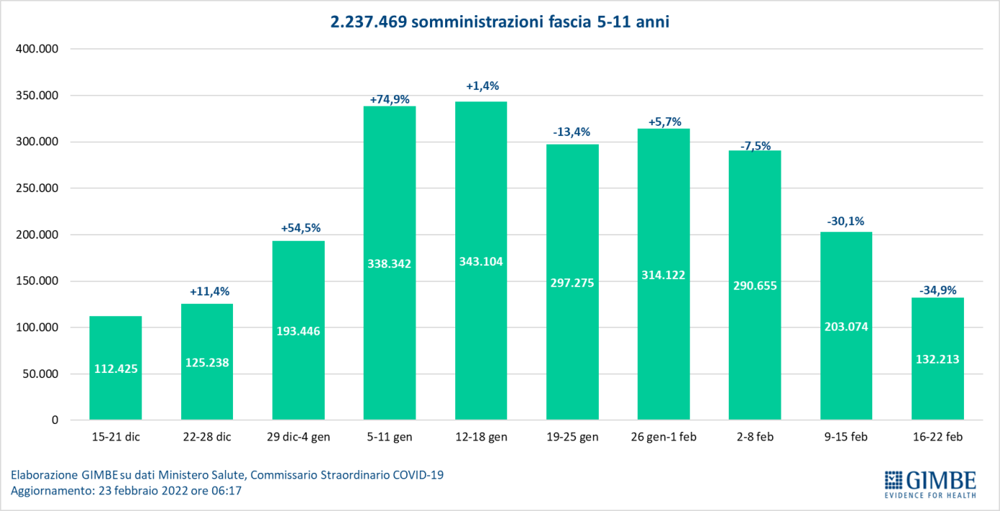

Figura 18
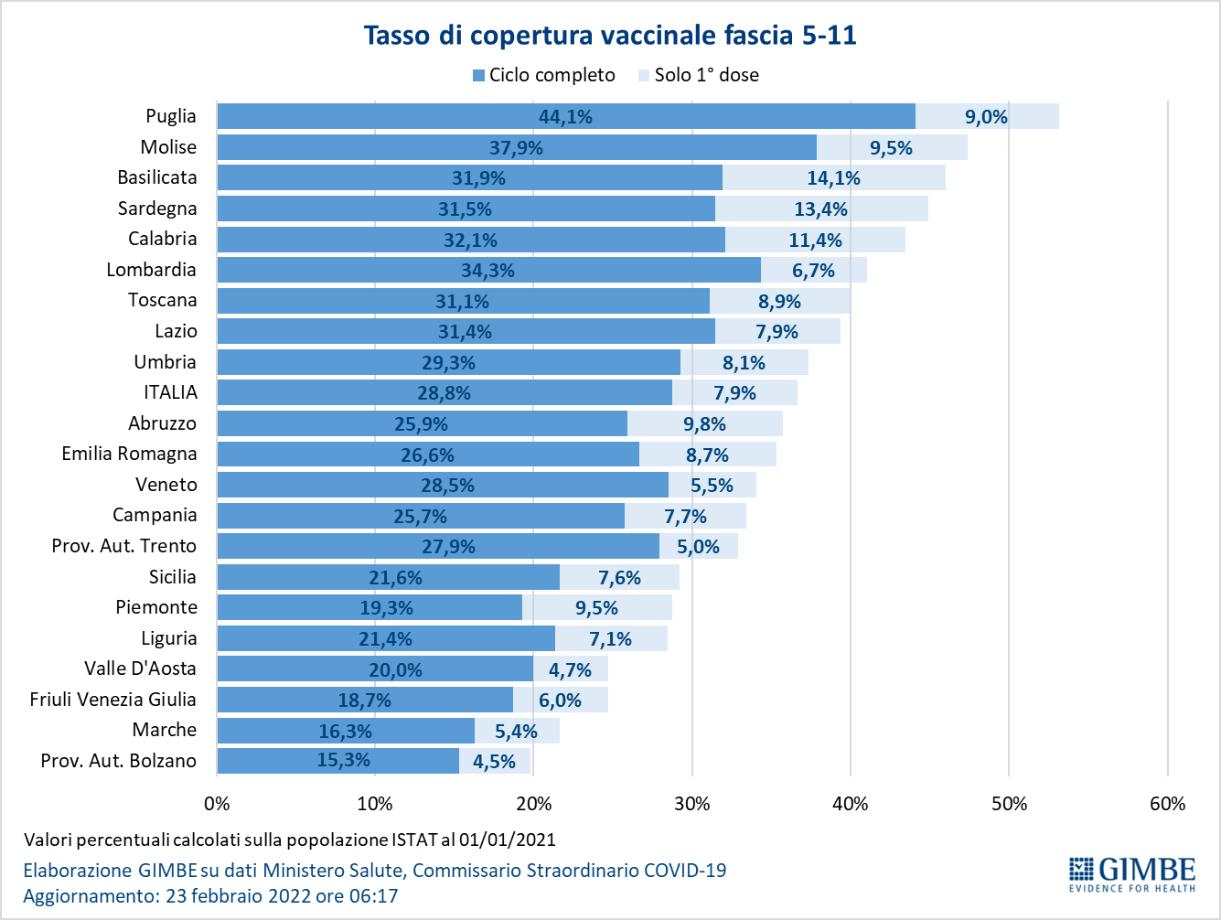

Figura 19
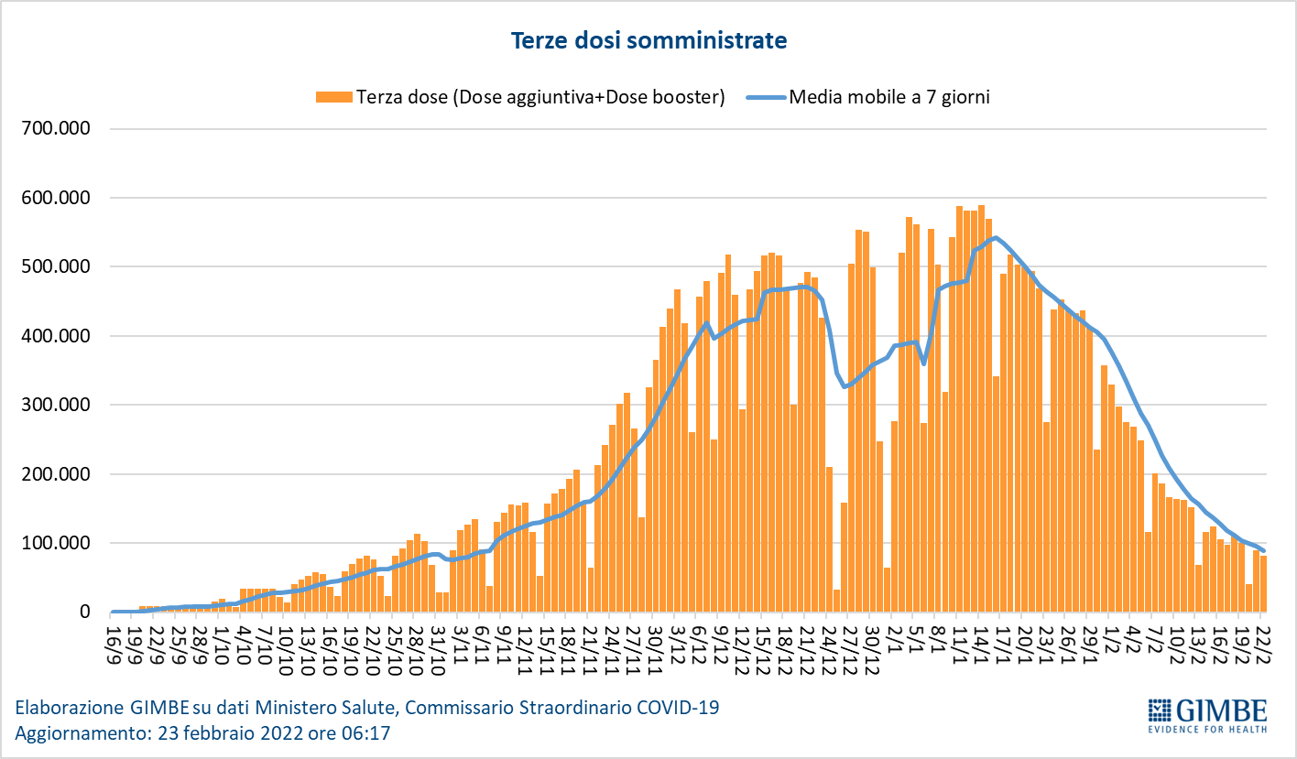

Figura 20
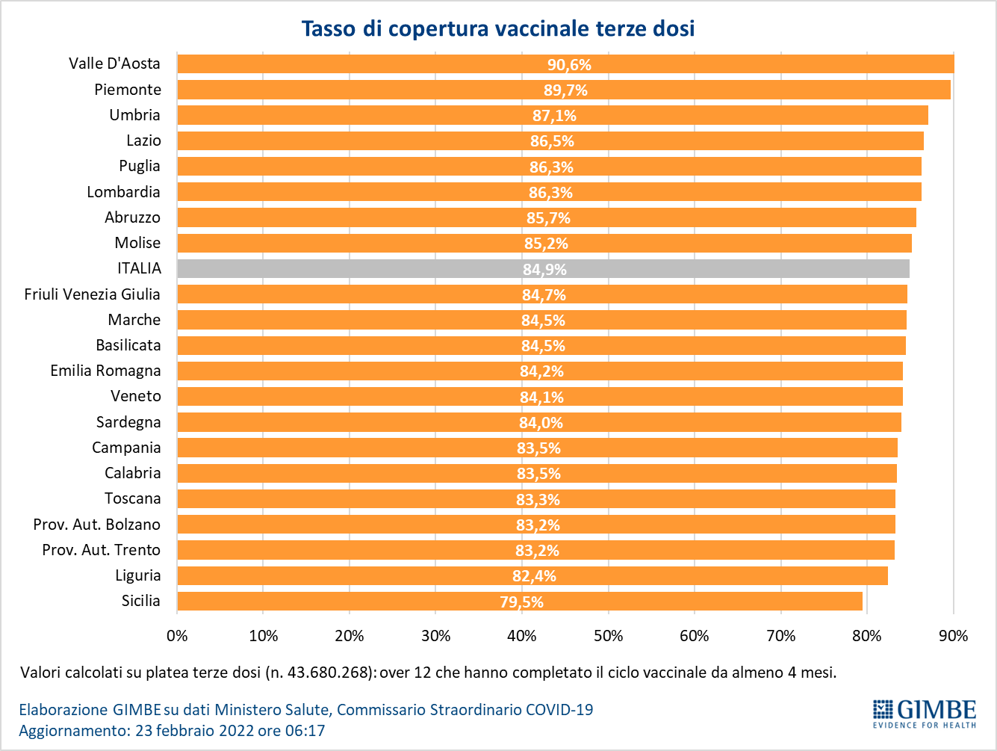

Figura 21
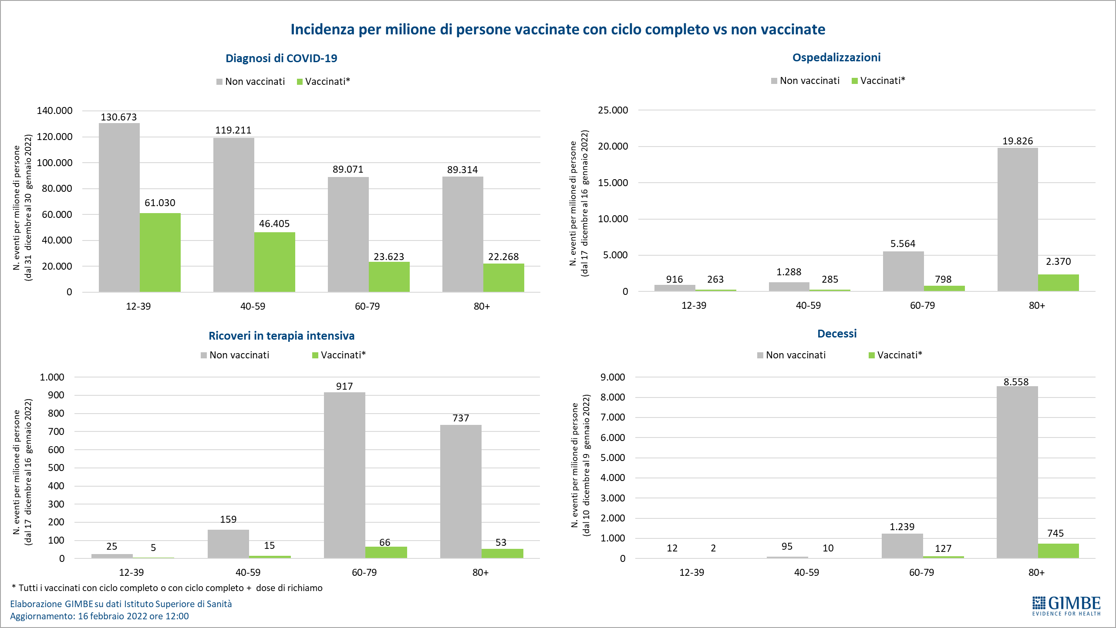

Tabella 1. Indicatori regionali: settimana 16-22 febbraio 2022
Regione | Casi attualmente positivi per 100.000 abitanti | Variazione  % nuovi casi | Posti letto in area medica occupati da pazienti COVID−19 | Posti letto in terapia intensiva occupati da  pazienti COVID−19
Abruzzo | 7.193 | -10,5% | 31,1% | 8,3%
Basilicata | 3.590 | -7,4% | 29,7% | 1,3%
Calabria | 2.457 | -0,5% | 30,8% | 13,4%
Campania | 2.576 | -19,8% | 21,9% | 7,1%
Emilia Romagna | 1.025 | -35,9% | 18,9% | 11,1%
Friuli Venezia Giulia | 1.903 | -35,9% | 23,6% | 10,3%
Lazio | 3.197 | -16,4% | 25,9% | 14,6%
Liguria | 1.086 | -23,3% | 25,2% | 10,9%
Lombardia | 1.305 | -22,4% | 12,2% | 7,6%
Marche | 1.525 | -29,4% | 25,7% | 12,1%
Molise | 2.212 | -22,2% | 15,3% | 10,3%
Piemonte | 1.180 | -28,1% | 17,3% | 7,6%
Prov. Aut. Bolzano | 1.336 | -22,3% | 16,2% | 2,0%
Prov. Aut. Trento | 825 | -29,6% | 13,9% | 7,8%
Puglia | 2.152 | -14,0% | 24,9% | 10,5%
Sardegna | 2.202 | -21,7% | 22,7% | 13,2%
Sicilia | 5.086 | -11,0% | 30,8% | 9,9%
Toscana | 1.172 | -22,7% | 19,2% | 9,6%
Umbria | 1.225 | -16,8% | 24,8% | 9,3%
Valle D'Aosta | 1.157 | -27,8% | 19,0% | 11,8%
Veneto | 1.414 | -21,7% | 12,9% | 5,5%
ITALIA | 2.166 | -20,6% | 20,0% | 9,3%
Nota: nella prima colonna rosso, verde e giallo indicano rispettivamente una performance regionale in peggioramento, in miglioramento o stabile, rispetto alla settimana precedente.
Nella seconda colonna rosso e verde indicano rispettivamente un aumento o una diminuzione di nuovi casi rispetto alla settimana precedente.
Nelle ultime 2 colonne rosso e verde indicano il superamento, o meno, della soglia di saturazione del 15% per l’area medica e del 10% per le terapie intensive (dati Agenas).

Tabella 2. Nuovi casi nell’ultima settimana suddivisi per provincia

Regione | Provincia | Nuovi casi per 100.000 abitanti  16-22 febbraio 2022
Abruzzo | Teramo | 927
Abruzzo | L'Aquila | 805
Abruzzo | Chieti | 717
Abruzzo | Pescara | 664
Basilicata | Matera | 892
Basilicata | Potenza | 691
Calabria | Reggio di Calabria | 1.216
Calabria | Vibo Valentia | 1.006
Calabria | Crotone | 865
Calabria | Catanzaro | 303
Calabria | Cosenza | 112
Campania | Caserta | 678
Campania | Salerno | 657
Campania | Napoli | 601
Campania | Avellino | 568
Campania | Benevento | 547
Emilia Romagna | Ravenna | 562
Emilia Romagna | Rimini | 556
Emilia Romagna | Ferrara | 509
Emilia Romagna | Bologna | 506
Emilia Romagna | Forlì-Cesena | 498
Emilia Romagna | Reggio nell'Emilia | 438
Emilia Romagna | Parma | 406
Emilia Romagna | Modena | 398
Emilia Romagna | Piacenza | 264
Friuli Venezia Giulia | Trieste | 608
Friuli Venezia Giulia | Gorizia | 556
Friuli Venezia Giulia | Pordenone | 493
Friuli Venezia Giulia | Udine | 476
Lazio | Rieti | 852
Lazio | Latina | 718
Lazio | Roma | 680
Lazio | Frosinone | 654
Lazio | Viterbo | 618
Liguria | Genova | 550
Liguria | Imperia | 549
Liguria | La Spezia | 514
Liguria | Savona | 510
Lombardia | Mantova | 494
Lombardia | Pavia | 391
Lombardia | Cremona | 387
Lombardia | Como | 381
Lombardia | Brescia | 379
Lombardia | Monza e della Brianza | 349
Lombardia | Varese | 344
Lombardia | Milano | 334
Lombardia | Lodi | 328
Lombardia | Lecco | 302
Lombardia | Sondrio | 299
Lombardia | Bergamo | 254
Marche | Fermo | 1.022
Marche | Macerata | 865
Marche | Ascoli Piceno | 840
Marche | Ancona | 743
Marche | Pesaro e Urbino | 564
Molise | Campobasso | 728
Molise | Isernia | 495
P.A. Bolzano | Bolzano | 891
P.A. Trento | Trento | 485
Piemonte | Biella | 453
Piemonte | Torino | 441
Piemonte | Alessandria | 416
Piemonte | Asti | 408
Piemonte | Verbano-Cusio-Ossola | 400
Piemonte | Vercelli | 358
Piemonte | Cuneo | 292
Piemonte | Novara | 287
Puglia | Lecce | 957
Puglia | Foggia | 784
Puglia | Brindisi | 634
Puglia | Bari | 624
Puglia | Taranto | 614
Puglia | Barletta-Andria-Trani | 557
Sardegna | Oristano | 1.965
Sardegna | Sud Sardegna | 729
Sardegna | Cagliari | 649
Sardegna | Sassari | 596
Sardegna | Nuoro | 509
Sicilia | Siracusa | 1.215
Sicilia | Messina | 983
Sicilia | Ragusa | 814
Sicilia | Caltanissetta | 766
Sicilia | Enna | 715
Sicilia | Catania | 675
Sicilia | Palermo | 648
Sicilia | Agrigento | 639
Sicilia | Trapani | 607
Toscana | Lucca | 751
Toscana | Grosseto | 724
Toscana | Livorno | 669
Toscana | Siena | 656
Toscana | Arezzo | 651
Toscana | Massa Carrara | 552
Toscana | Pisa | 523
Toscana | Pistoia | 473
Toscana | Firenze | 472
Toscana | Prato | 441
Umbria | Terni | 680
Umbria | Perugia | 659
Valle d'Aosta | Aosta | 270
Veneto | Venezia | 720
Veneto | Padova | 702
Veneto | Vicenza | 637
Veneto | Rovigo | 634
Veneto | Treviso | 631
Veneto | Verona | 609
Veneto | Belluno | 600

